OEA/Ser.G
CP/doc. 4502/10
30 julio 2010
Original: español

TEMARIO PROVISORIO DE LA 85ª. REUNIÓN ORDINARIA DEL CONSEJO DIRECTIVO DEL INSTITUTO INTERAMERICANO DEL NIÑO, LA NIÑA Y ADOLESCENTES (IIN)
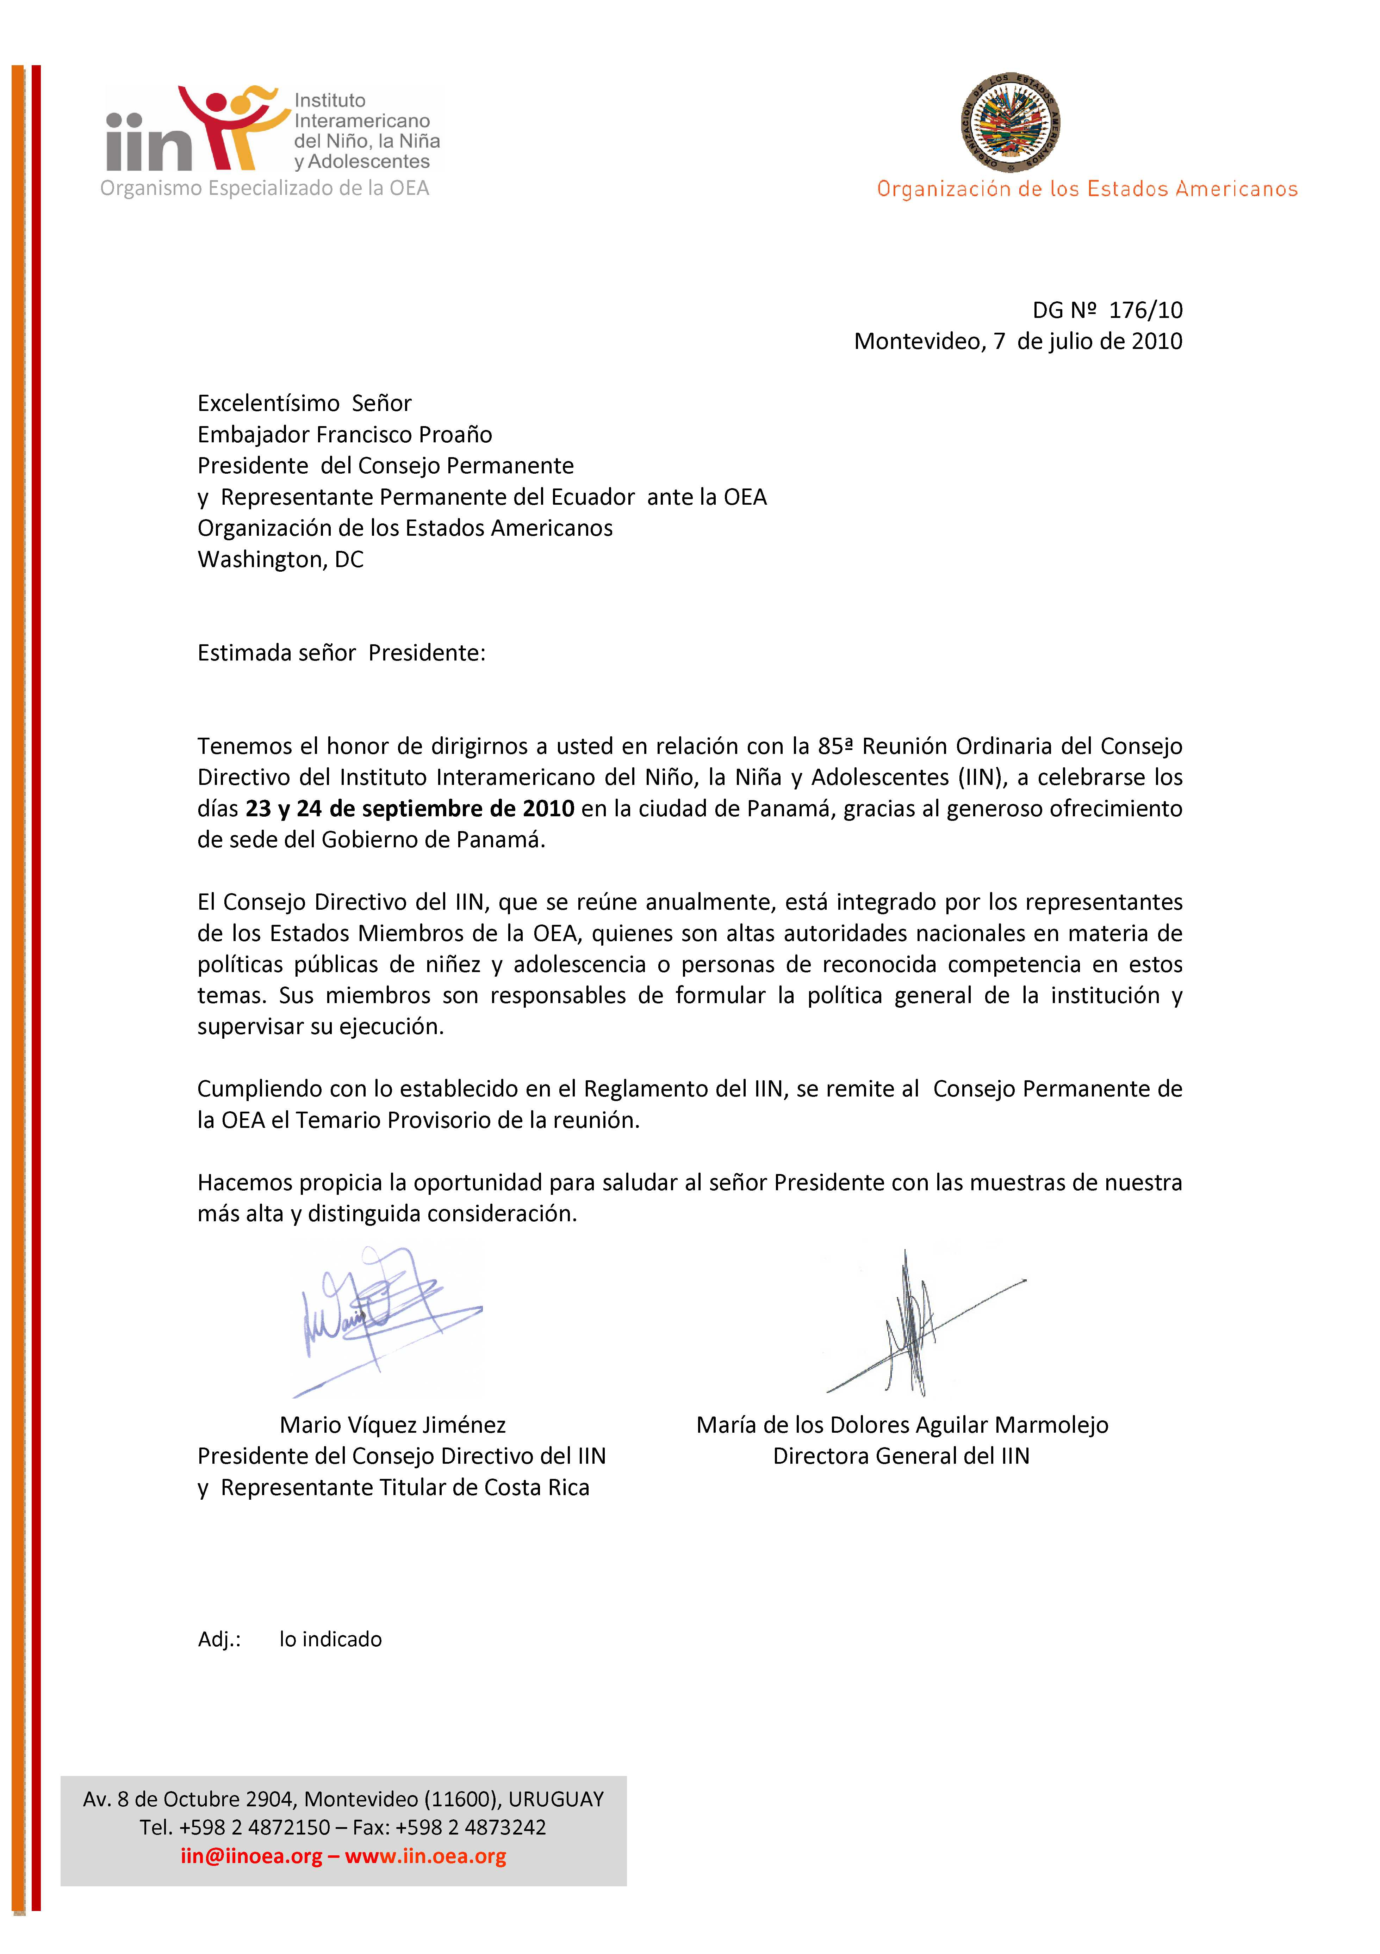
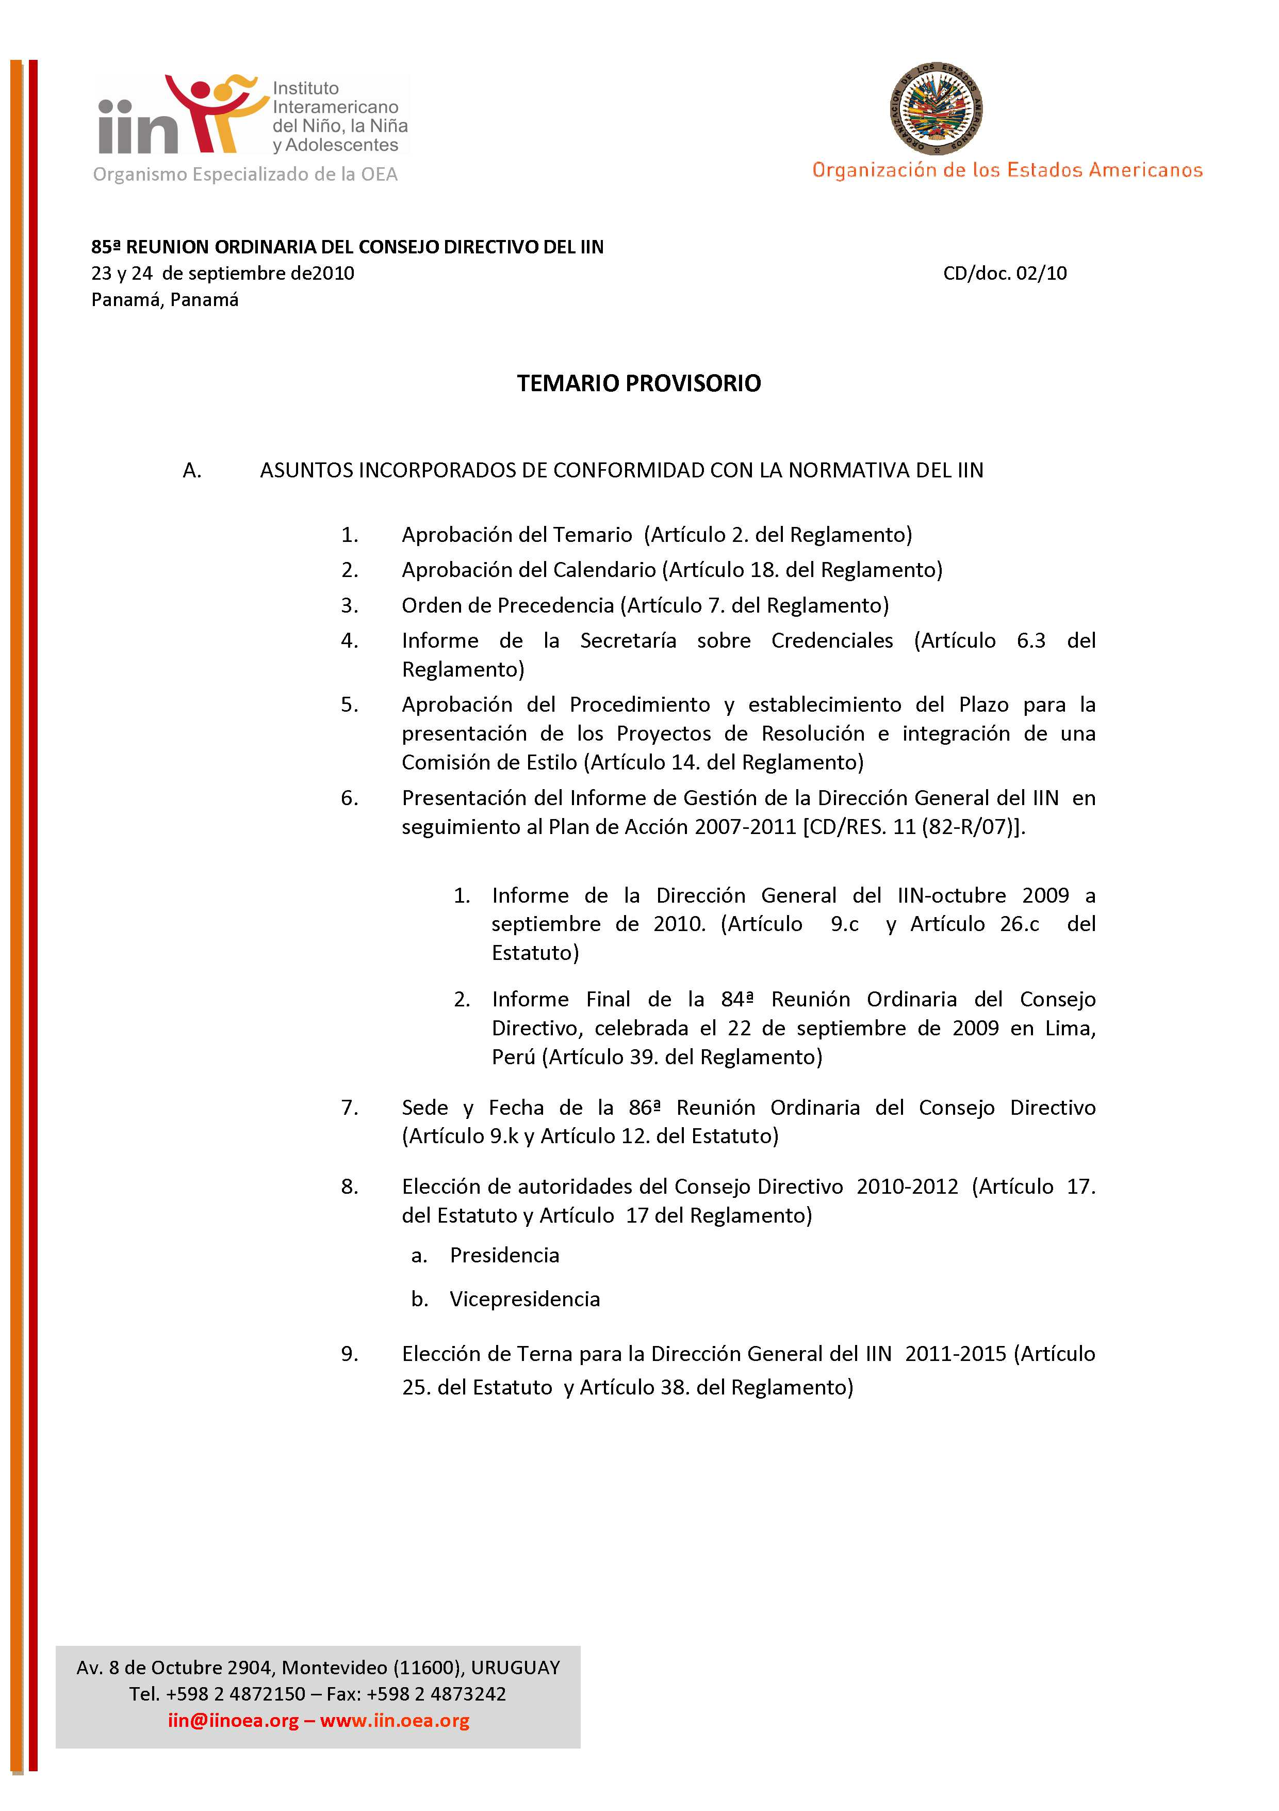
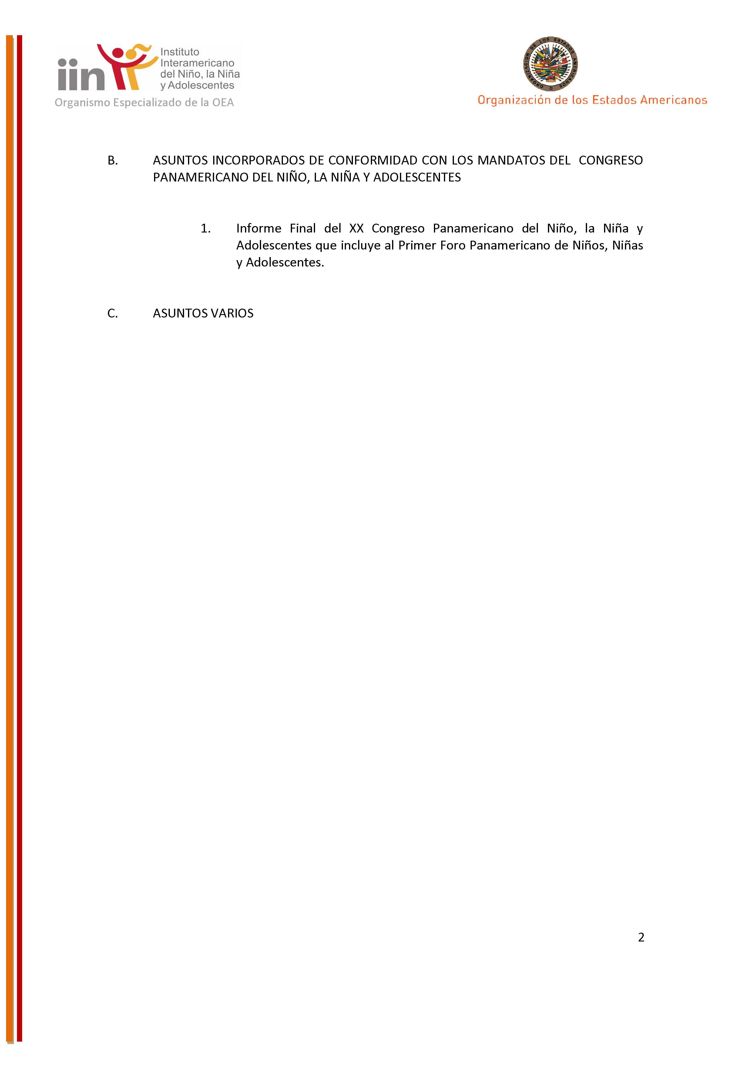
input.doc

. Presentado al Consejo Permanente de conformidad con el artículo 2.1 del Reglamento del IIN “El temario provisorio de cada reunión se someterá a la consideración del Consejo en la primera sesión plenaria necesitando para su aprobación el voto de la mayoría de los estados miembros. Antes de aprobarlo, el Consejo tomará en cuenta las observaciones que pueda haber hecho el Consejo Permanente de la OEA, los comentarios y propuestas que hicieran llegar de acuerdo con el artículo 1.5 de este Reglamento, y cualquier otra observación pertinente”

